Дошкольники сдают ГТО
Всероссийского физкультурно – спортивного комплекса
«Готов к труду и обороне»
1 ступень (тесты)
(возрастная группа от 6 до 8 лет)
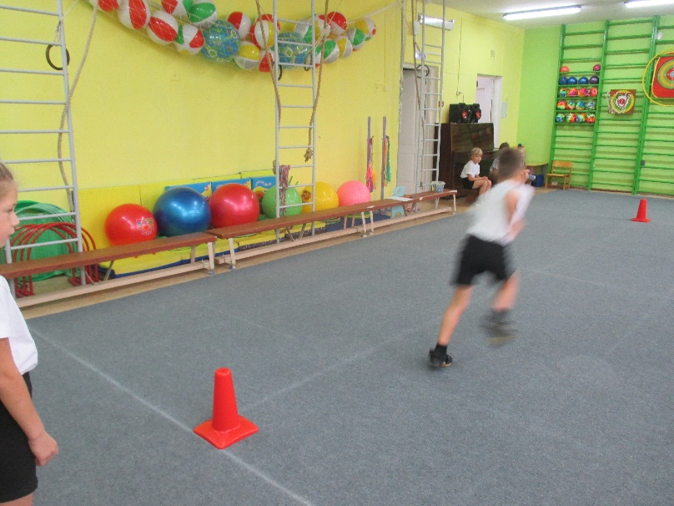
Челночный бег 3 х 10 м (с)
Мальчики:
Золотой значок – 9,2
Серебряный значок – 10,0
Бронзовый значок - 10,3
Девочки:
Золотой значок – 9,5
Серебряный значок – 10,4
Бронзовый значок - 10,6

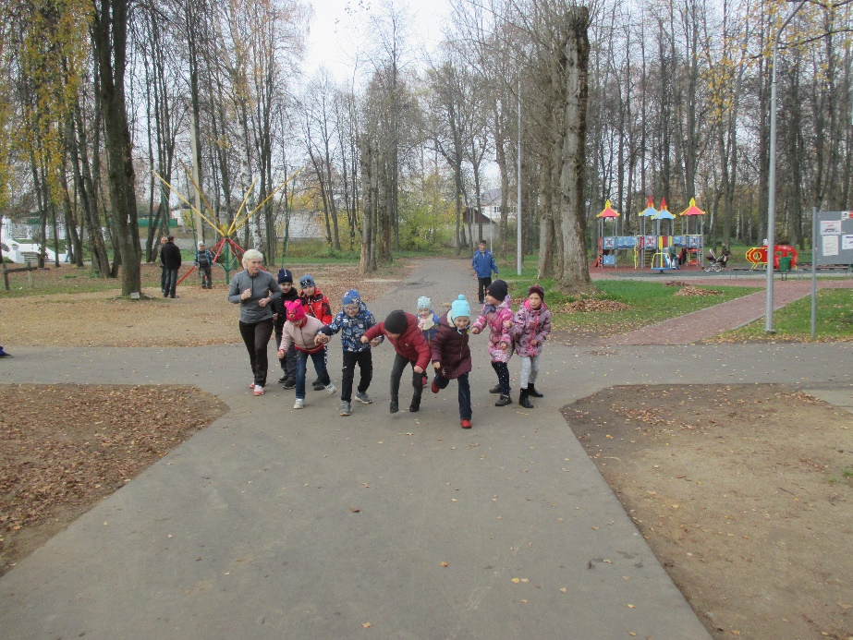
Смешанное передвижение на 1000 м (мин, с)
Мальчики:
Золотой значок – 5,20 Серебряный значок – 6,40 Бронзовый значок - 7,10
Девочки: Золотой значок – 6,0 Серебряный значок – 7,05 Бронзовый значок - 7,35

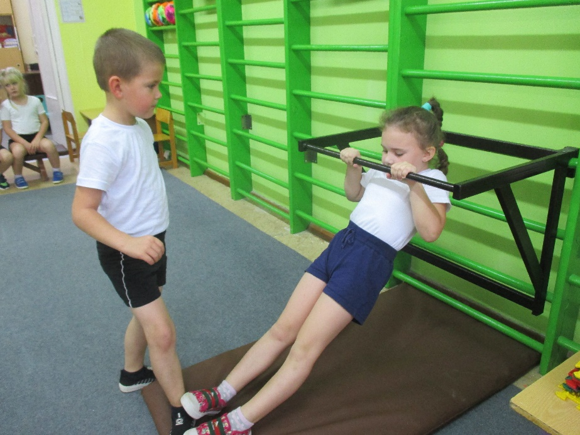
Подтягивание из виса лежа на низкой перекладине
(количество раз)
Мальчики:
Золотой значок – 15
Серебряный значок – 9
Бронзовый значок - 6
Девочки:
Золотой значок – 11
Серебряный значок – 6
Бронзовый значок - 4

Наклон из положения стоя на гимнастической скамейке
(от уровня скамьи)
Мальчики:
Золотой значок – +7 Серебряный значок – +3 Бронзовый значок - +1
Девочки:
Золотой значок – +9 Серебряный значок – +5 Бронзовый значок - +3

Прыжок в длину с места толчком двумя ногами (см)

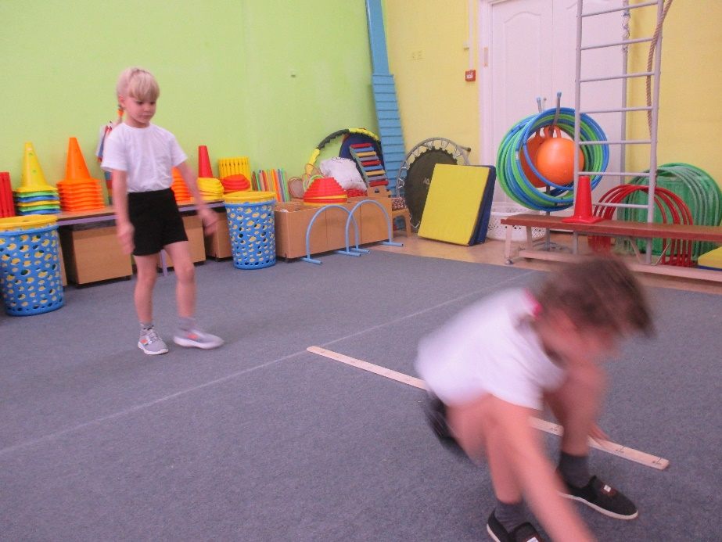
Мальчики:
Золотой значок – 140
Серебряный значок – 120
Бронзовый значок - 110
Девочки:
Золотой значок – 135
Серебряный значок – 115
Бронзовый значок - 105

Метание теннисного мяча в цель, дистанция 6 м
(количество попаданий)
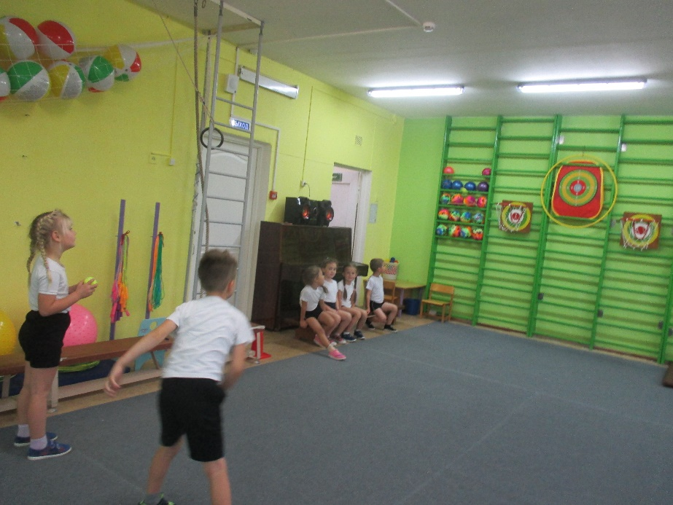
Мальчики:
Золотой значок – 4 Серебряный значок – 3 Бронзовый значок - 2
Девочки:
Золотой значок – 3 Серебряный значок – 2 Бронзовый значок - 1

Поднимание туловища из положения лежа на спине
(количество раз за 1 мин)

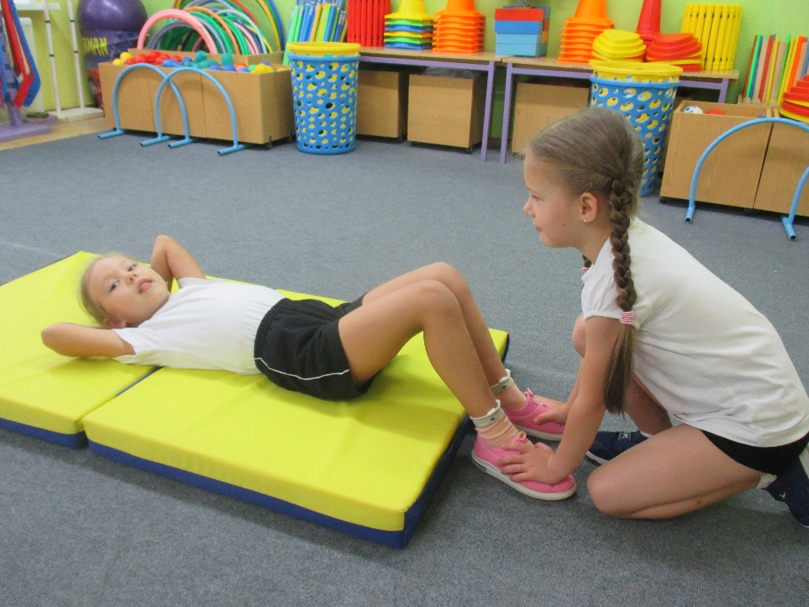
Мальчики:
Золотой значок – 35
Серебряный значок – 24
Бронзовый значок - 21
Девочки:
Золотой значок – 30
Серебряный значок – 21
Бронзовый значок - 18

